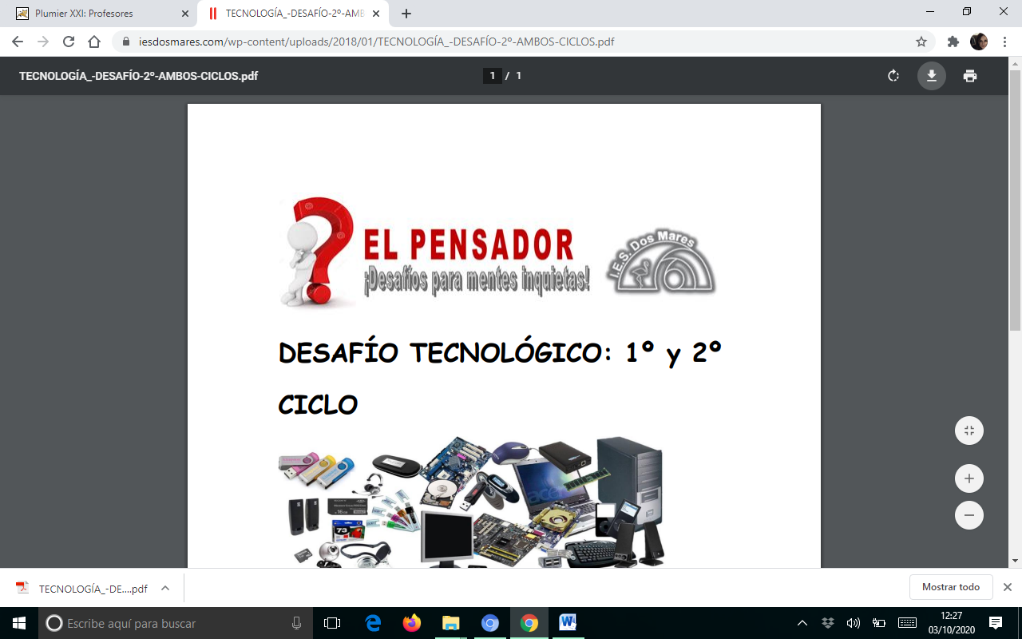

**DESAFÍO TECNOLÓGICO 8:**

**TODOS LOS NIVELES**

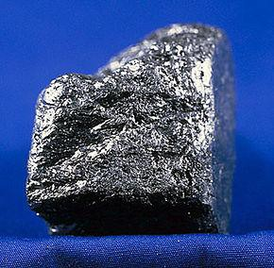

**1**

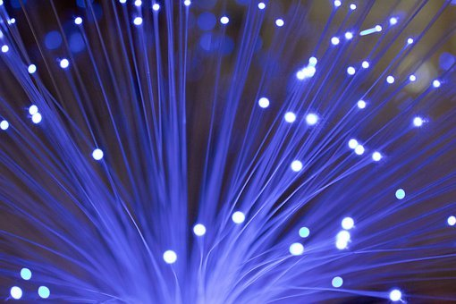

**2**

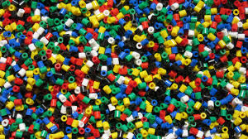

**4**

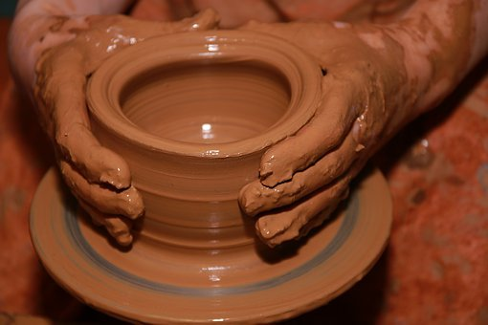

**5**

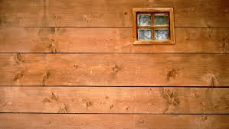

**3**

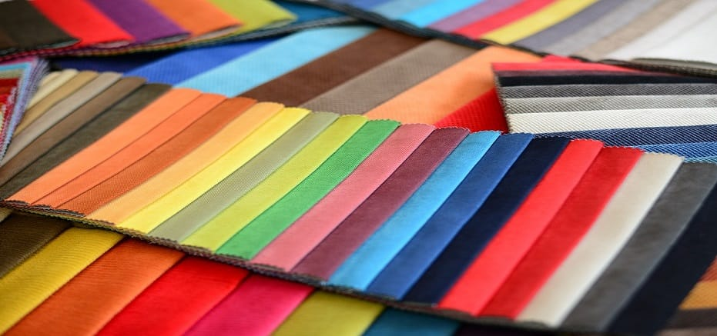

**7**

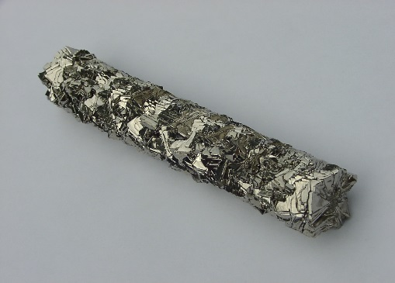

**6**

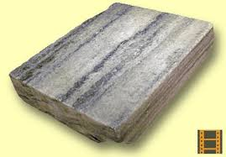

**8**

En las imágenes se muestran distintos **materiales** con los que podemos construir objetos tecnológicos. Relaciona cada imagen con el material correspondiente e investiga después de qué materia prima proceden y qué objetos se pueden realizar con él.

Materiales

Titanio – Madera – Mármol – Grafeno – Tejidos – Plásticos – Fibra óptica - Cerámica

|  |  |  |  |
| --- | --- | --- | --- |
|  | Material | Materia prima | Producto tecnológico |
| 1 |  |  |  |
| 2 |  |  |  |
| 3 |  |  |  |
| 4 |  |  |  |
| 5 |  |  |  |
| 6 |  |  |  |
| 7 |  |  |  |
| 8 |  |  |  |